Гом ахуыртæ

Кукла Фатимæ нæм æрбацыд уазæгуаты.
(Кæстæр къорд)

Хъомылгæнæг:
Тедеты Д.И.

Джеоргуыбайы мæй 2018г
Нысан: Сфидар кæнын адæймаджы буары хæйтты нæмттæ, дзырдуаты иумæйаг дзырдтæ - уæлæдарæс. Архайын «къ» æмæ «хъ» сыгъдæг дзурыныл, сабиты сахи сыгъдæгдарынмæ разæнгард кæнын æмæ ирон цагъдмæ, ирон кафтмæ уарзондзинады анкъаранта авзарын канын.
Хъомылганаг: Сабитæ, абон нæм æрбацыдысты уазджытæ æмæ сын зæгъæм «Уæ райсом хорз!»
- Æнгуылдзтай хъазт
Иу мæ сæр, дыууæ мæ хъустæ
Иу мæ фындз, дыууæ мæ рустæ
Иу мæ дзых, дыууæ мæ цæстытæ
Иу мæ бæрзæй, дыууæ мæ къухтæ
Иу мæ гуыбын, дыууæ мæ къæхтæ.
Хъомылганаг: Сабитæ, зæгъут ма, мах цыта ранымадтам? - Буары хæйттæ! (ног ныхас)
- Беседæ плакатмæ гæсгæ: - Нымайынц ама авдисынц буары хайтта.
Хъомылганаг: Уæдæ чи зæгъдзæн:
- Фындз та цæмæн хъæуы адæймаджы? - Цæмæй улæфæм! - Уæдæ аулæфæм иумæ.
- Хъустæ та цæмæн хъæуынц? - Цæмæй хъусæм - Уæдæ сæ аууæрдæм.
- Цæстытæ та цæмæн хъæуынц? - Цæмæй уынæм - Уæдæ акæстытæ кæнæм кæрæдзимæ.
- Дзых та цæмæн хъæуы? - Дзурæм, хæрæм.
Хъомылганаг: Тынг раст сабитæ.
Алы хайæн дæр ис йæ нысан æмæ сæ мах хъуамæ кæнæм хъахъхъæнгæ.
Куыд сæ хъæуы хъахъхъæнын?
Сыгъдæг дарын сæ хъæуы.
Хъомылганаг: Хетæгкаты Къ. дæр фыста йæ æмдзæвгæйы:
«Фест райсомæй лæгау,
Ныхс сапонæй дæхи»
- Дуар хойы уазæг.
Хъомылганаг: Сабитæ мæнæ нæм диссаджы, уазæг æрбацыд.
Фатимæ, æгас нæм цу! Фатимæ нæм Дзæуджыхъæуæй æрцыд, у Ирыстонæн йæ намыс.

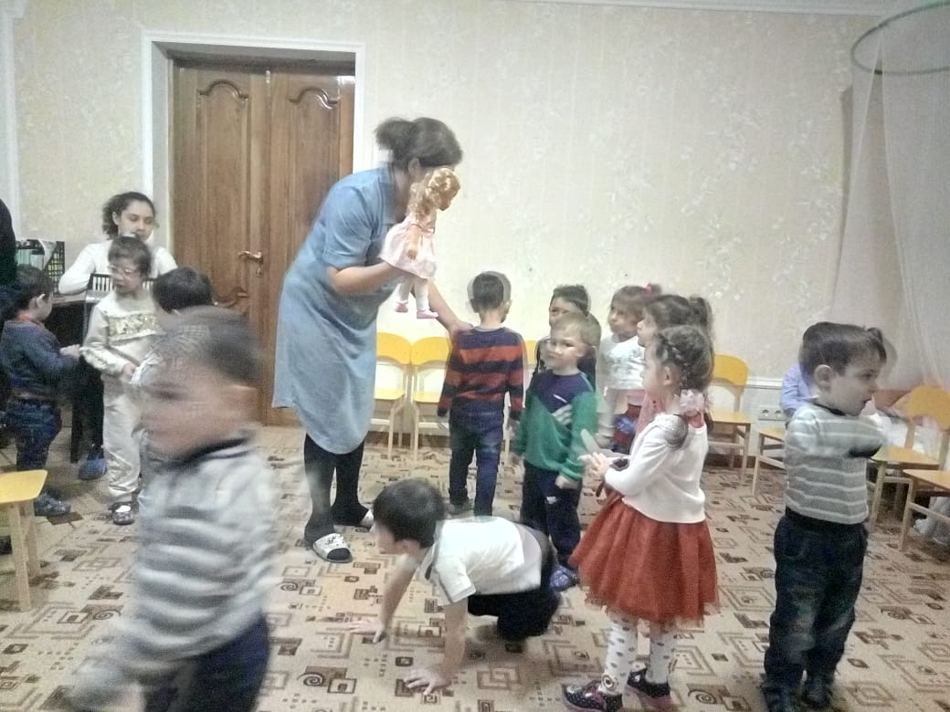

Сабитæ, Фатимæ мын загъта сусæгæй цæмæй йын аххуыс кæнат, уæлæдарасы намтта нал хъуыды канны.аххуыс ын канам? Стай йам йæ уæлæдарæс ласынмæ факасам. Ферох æй и, цы раласын хъауы раздæр, цы та фæстæдæр?
Чи йын аххуыс кæндзæн?
Кæй фæнды Фатимæйæн йæ дзаумæттæ раласынмæ аххуыс канын?
- Фыццаджы дæр уал раласæм на пальто, уый фæстæ худ æмæ къухтыл варежки.
Зæгъут-ма мын худ та цæмæн хъæуы?
- Худ хъарм кæны сæр.
- Пальто та цæмæн хъæуы?
- Цæмæй хъарм кæна гуыр.
- Дзабыртæ – хъарм кæнынц кхъæхтæ æмæ нæ уæлæдарæс кæд скæнæм: хъарм боны æви уазал?
Уазал – хъарм.
Уæдæ Фатимæйæн уазал боны тас ницæмæй уал у. Йæ уæлæдарæс ын хъарм кæны йæ буар.
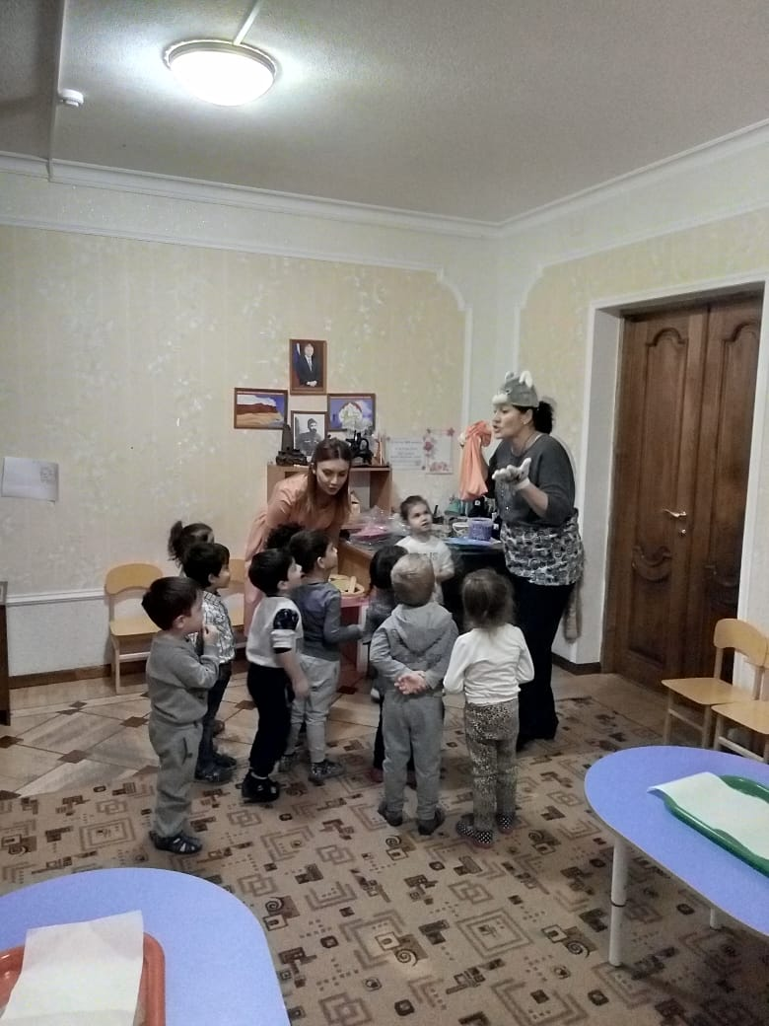

Хъазт «Саби-саби».
Саби, саби ды гыццыл дæ?
О, мæнæ ахæм!
Саби-саби ды стыр дæ?
О, мæнæ ахæм!
Саби-саби, ды рæсугъд дæ?
О, мæнæ ахæм!
Саби-саби, ды фыдуынд дæ?
О, мæнæ ахæм!
Саби-саби, ды зæронд дæ?
О, мæнæ ахæм!
Саби-саби ды рæохъус дæ?
О, мæнæ ахæм!
Æз та бирæгъ.
Хъомылганаг: Сабитæ Фатимæйан тынг æнкъард у иунæгæй, цæй ма йын мах аххуыс кæнæм æмæ йын чызджыты амбырд кæнæм, цæмæй иумæ хъазой.
Цæйут ма стъолтæм æркæсут æмæ алчидæр дæр бакусæт лæмбынæг.
Дидактикон хъазт.

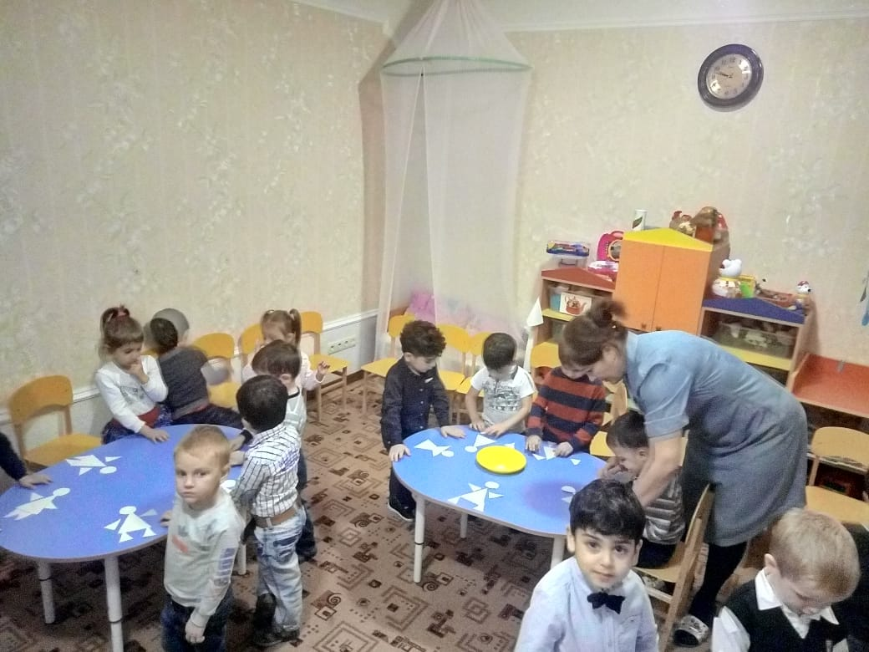

Хъомылганаг: Иттæг хорз.
Сабитæ, Фатима тынг бирæ уарзы кафын æмæ йæ æмбал Альбинæ æрбахаста фæндыр æмæ дзы ацæхдзæн сымахæн, сымах та уæ къухтæ рæсугъд сисут, уæ къахы фындзтыл аллæуут, йæ гуыр сраст кæнут, сæр уæллийау сисут.
Муз.минуткæ: «Ирон кафт»

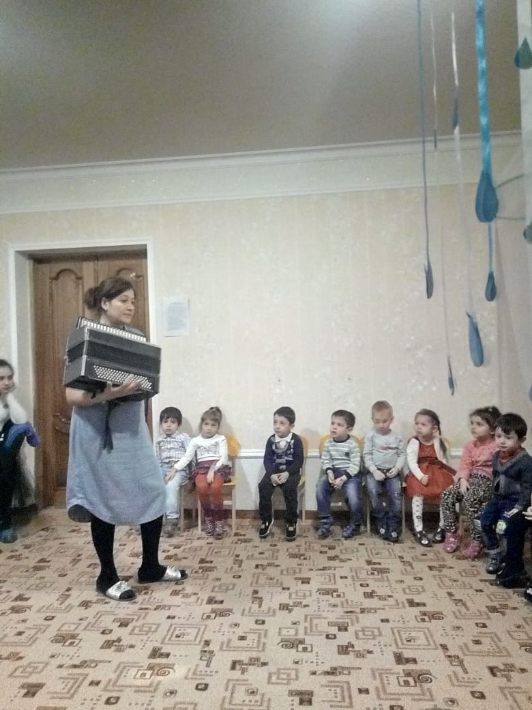

Хъомылганаг: Сывæллæттæ абон мах базыдтам ног дзырдтæ: буары хæйттæ, уæлæдарæс.
Уæ зæрдæмæ цы фæцыди?
Уæдæ Фатимæ уын бузныг зæгъы, кæй йын бацамыдтат йæ буары хæйттæ, кæй йæ скъарм кодтат.
Ма уæм ноджы æрбацæудзæн уазæгуаты.
Уазæг афтидæй никуы æрбацæуы æмæ уын адджын къафеттæ хай кæны алкæмæн дæр.

